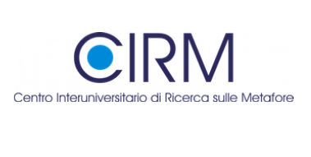 | 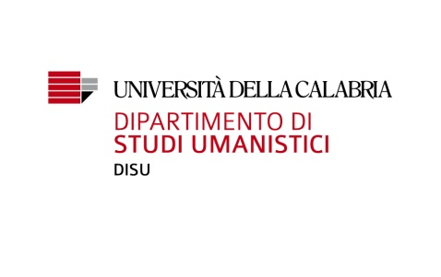

Convegno Internazionale

Metafora, multimodalità e transmedialità

Rende, 21-22 ottobre 2025

Il CIRM (Centro Interuniversitario di Ricerca sulle Metafore – https://cirm.unige.it) organizza il proprio Convegno annuale nel 2025 intorno alla tematica della metafora nella comunicazione multimodale e narrazione transmediale. Il potenziale epistemologico del linguaggio metaforico è ormai sempre più al centro delle forme di comunicazione contemporanea, soprattutto digitale, in cui il discorso si articola attraverso la multimodalità per trasmettere significati complessi e la narrazione e la sua interpretazione si basano sull’integrazione di vari media.

Sono attese comunicazioni di taglio linguistico, discorsivo, retorico-argomentativo e semiotico che privilegino l’analisi della metafora multimodale, anche in relazione alla transmedialità, in cui il processo ermeneutico scaturisce dalla commistione di modalità quali il linguaggio verbale (scritto o orale), il linguaggio visivo (statico o dinamico), il linguaggio musicale e il suono non verbale, il linguaggio gestuale e la prossemica.

Il convegno intende perseguire i seguenti obiettivi:
- Indagare da un punto di vista teorico ed epistemologico il ruolo della metafora nella comunicazione multimodale e nella narrazione transmediale;
- Esaminare le strategie di attivazione e ricezione della metafora in relazione alla multimodalità e transmedialità;
- Esplorare le tipologie di metafora ricorrenti nella comunicazione multimodale e nella narrazione transmediale;
- Analizzare la correlazione tra metafora, argomentazione, modalità e medium.

Le proposte di contributo (di 250 parole con almeno 5 riferimenti bibliografici, l’affiliazione istituzionale e le coordinate personali) dovranno essere inviate a convegnocirm2025@gmail.com entro e non oltre il 30 aprile 2025.

Calendario:
30/04/2025 Scadenza invio proposte.
31/05/2025 Invio parere del Comitato Scientifico.
30/06/2025 Pubblicazione del programma provvisorio e apertura delle iscrizioni.
30/09/2025 Chiusura delle iscrizioni e pubblicazione del programma definitivo.
21-22/10/2025 Convegno CIRM.
31/12/2025 Consegna dei testi per la pubblicazione.

I contributi (sottoposti a peer review) saranno pubblicati nella collana “I Quaderni del CIRM” presso TAB edizioni nel 2026.

Il convegno si terrà in presenza presso l’Università della Calabria, negli spazi dello University Club, Via P. Bucci, 23C, 87036, Arcavacata di Rende (Cosenza). Sarà possibile seguire i lavori da remoto tramite piattaforma digitale.

Comitato organizzatore:
Mirko Casagranda (mirko.casagranda@unical.it)
Annafrancesca Naccarato (annafrancesca.naccarato@unical.it)

Comitato scientifico:
Mirko Casagranda (Università della Calabria)
Michelangelo Conoscenti (Università di Torino)
Annamaria Contini (Università degli Studi di Modena e Reggio Emilia)
Ruggero Druetta (Università di Torino)
Elisabetta Gola (Università degli Studi di Cagliari)
Antonella Luporini (Alma Mater Studiorum Università di Bologna)
Annafrancesca Naccarato (Università della Calabria)
Adriana Orlandi (Università degli Studi di Modena e Reggio Emilia)
Paola Paissa (Università di Torino)
Ilaria Rizzato (Università degli Studi di Genova)
Micaela Rossi (Università degli Studi di Genova)
Daniela Francesca Virdis (Università degli Studi di Cagliari)

